如何统计发票开具情况？
在实际工作中，如何能快速查询到各部门、人员、每日、周、月等开票情况？可以通过查看系统中已开发票统计分析来实现。
第一步：在“首页”左侧导航栏中，打开“财务管理”中的“收款管理”，选择“收款统计分析”下的“已开发票统计”。
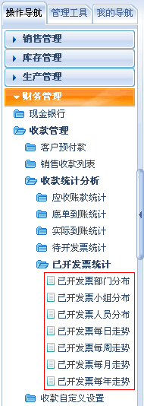
1、已开发票部门分布
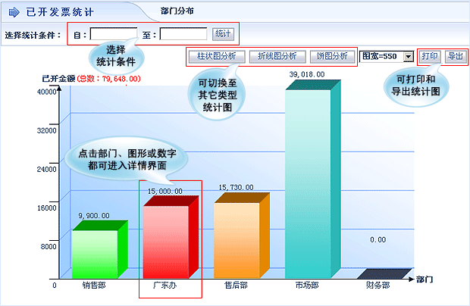
2、已开发票小组分布
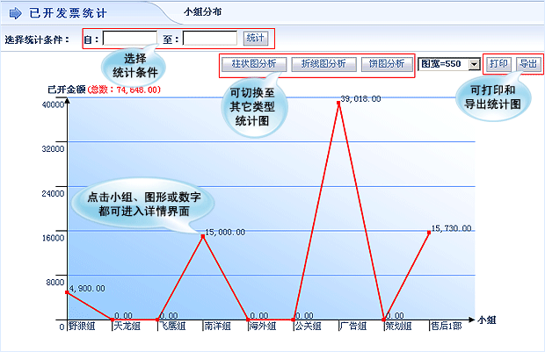
3、已开发票人员分布
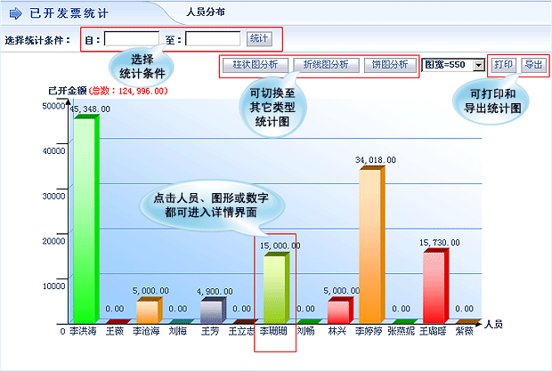
4、已开发票每日走势
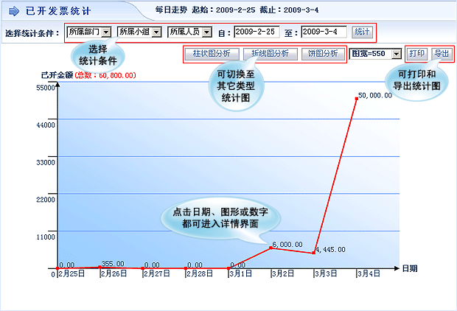
5、已开发票每周走势
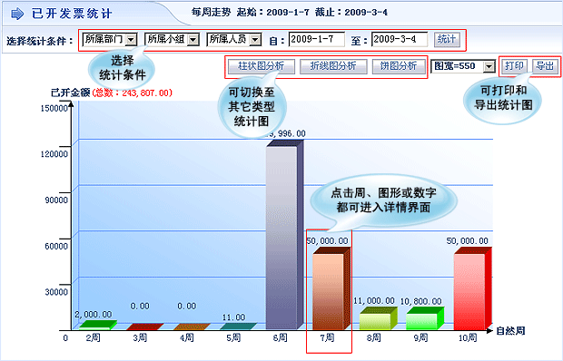
6、已开发票每月走势
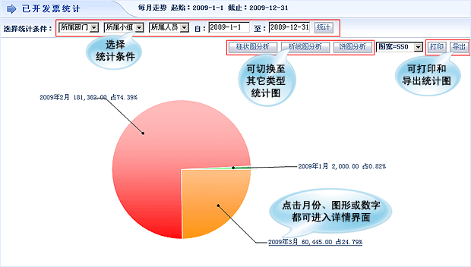
7、已开发票每年走势
